מסכת תענית פרק א משנה ו (ב)

שבע תעניות ציבור נוספות בזמן עצירת גשמים

עָבְרוּ אֵלּוּ וְלֹא נַעֲנוּ -  בֵּית דִּין גּוֹזְרִין עֲלֵיהֶם עוֹד שֶׁבַע, שֶׁהֵן שְׁלשׁ עֶשְׂרֵה תַּעֲנִיּוֹת עַל הַצִּבּוּר.  הֲרֵי אֵלּוּ יְתֵרוֹת עַל הָרִאשׁוֹנוֹת, שֶׁבָּאֵלּוּ מַתְרִיעִין,  וְנוֹעֲלִין אֶת הַחֲנוּיוֹת -  בַּשֵּׁנִי מַטִּין עִם חֲשֵׁכָה,  וּבַחֲמִישִׁי מֻתָּרִין מִפְּנֵי כְּבוֹד הַשַּׁבָּת. | משימה 1:  - בחלק זה של המשנה מופיעים שני מספרים. סמנו אותם בצהוב.  - בחלק זה של המשנה מופיעים שניים מימות השבוע. סמנו אותם בתכלת.  - בחלק זה של המשנה יש מילת דין אחת. סמנו אותה בירוק.  - בחלק זה של המשנה יש מילת טעם. סמנו אותה בכחול.
משימה 2:
עָבְרוּ אֵלּוּ וְלֹא נַעֲנוּ -
בֵּית דִּין גּוֹזְרִין עֲלֵיהֶם עוֹד שֶׁבַע, שֶׁהֵן שְׁלשׁ עֶשְׂרֵה תַּעֲנִיּוֹת עַל הַצִּבּוּר.

- המקרה שבו עוסקת המשנה:
שלוש תעניות הציבור הקודמות הסתיימו ו__________________.
- הדין הוא (כִּתבו בלשונכם): ___________________________.
- כמה תעניות מתענה הציבור בסך הכול? (מצאו את התשובה בדברי המשנה)
___________.

משימה 3:
התאימו בין האיור למשפט המתאים במשנה:
הֲרֵי אֵלּוּ יְתֵרוֹת עַל הָרִאשׁוֹנוֹת
שֶׁבָּאֵלּוּ מַתְרִיעִין
וְנוֹעֲלִין אֶת הַחֲנוּיוֹת

וּבַחֲמִישִׁי מֻתָּרִין מִפְּנֵי כְּבוֹד הַשַּׁבָּת
בַּשֵּׁנִי מַטִּין עִם חֲשֵׁכָה

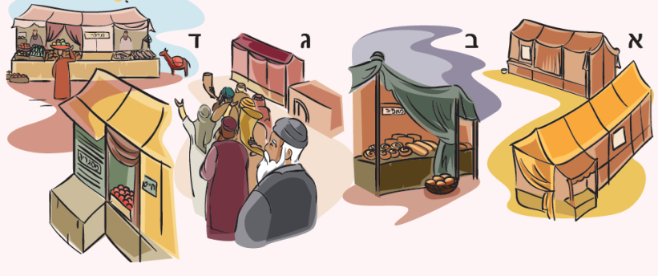

משימה 4:
- שֶׁבָּאֵלּוּ מַתְרִיעִין:

סמנו את המשפט הנכון לפי המשנה:
- בכל תעניות הציבור מריעים בשופרות.
- רק בשבע התעניות האחרונות מריעים בשופרות.

- וְנוֹעֲלִין אֶת הַחֲנוּיוֹת:

סמנו את המשפט הנכון לפי המשנה:
- בכל תעניות הציבור נועלים את החנויות.
- רק בשבע התעניות האחרונות נועלים את החנויות.

- בַּשֵּׁנִי מַטִּין עִם חֲשֵׁכָה וּבַחֲמִישִׁי מֻתָּרִין, מִפְּנֵי כְּבוֹד הַשַּׁבָּת:

בכל אחד מהמקרים – כִּתבו באיזה יום מדובר:
  - כאשר מתענים ביום זה, מותר לפתוח חנויות שמוכרות מזון במשך כל היום, כדי שלא לפגוע בהכנות לשבת.

יום ____.

  - כאשר מתענים ביום זה, מותר לפתוח מעט את דלת החנות לקראת החשכה, כדי שהמתענים יוכלו לקנות מזון לסוף התענית.

יום ____.

משימה 5 - משימת סיכום:
עיינו היטב בטבלה וענו על השאלות.

 | לא ירד גשם עד י"ז בחשוון  (משנה ד) | לא ירד גשם עד ראש חודש כסלו  (משנה ה) | עברו אלו ולא נענו  (משנה ו – חלק א) | עברו אלו ולא נענו  (משנה ו - חלק ב)
מספר התעניות | 3 | 3 | 3 | 7
המתענים | היחידים | כל הציבור | כל הציבור | כל הציבור
אורך התענית | חצי יממה  (מזריחה ועד שקיעה) | חצי יממה  (מזריחה ועד שקיעה) | יום שלם | יום שלם
איסורים נוספים | אין | אין | מלאכה, רחיצה, סיכה, נעילת הסנדל, תשמיש המיטה  נועלין את המרחצאות | מלאכה, רחיצה, סיכה, נעילת הסנדל, תשמיש המיטה  נועלין את המרחצאות
מתריעין
נועלין את החנויות

ענו על השאלות על פי הטבלה:

- כמה תעניות יש בסך הכול? ___
- כמה תעניות מתענים היחידים בלבד? __
- כמה תעניות מתענה הציבור כולו? ___
- כמה תעניות ציבור נמשכות חצי יום? __
- כמה תעניות נמשכות יום שלם? ___
- בכמה תעניות אין שום איסור חוץ מאיסור אכילה ושתייה? ___
- בכמה תעניות אסור לנעול סנדלי עור? ___
- בכמה תעניות אסור להתרחץ? ___
- בכמה תעניות נועלים את המרחצאות? ___
- בכמה תעניות נועלים את החנויות? ___
- בכמה תעניות מריעים בשופרות? ___

אתגר: חברו עוד שלוש שאלות שניתן לענות עליהן בעזרת הטבלה. הציגו את שאלותיכם בפני הכיתה.
- _______________________________________________________?
- _______________________________________________________?
- __________________________________________________

